**МКҚК «№2 балабақша»**

**Ашық сабақ**

**«Туған жерім менің Қазақстан»**

**Дайындаған: қазақ тілі оқытушысы Абильгалимова Қымбат Қайролловна**

**2018ж**

**«Туған жерім менің Қазақстан»**

**Мақсаты:**

*Білімділік:* Балаларды Отан сүйгіштікке баулу, өз еліне, жеріне деген патриоттық сезімін ояту сонымен қатар сабақ барысында ұлттық дәстүрлерді, мәдениетті, тарихты қызықты ойын арқылы үйретуге дамыту.  
*Дамытушылық:* Балалардың сөздік қорын молайту, байланыстыра сөйлеуді қалыптастыра отырып Отанға арналған тақпақ, мақалдарды жатқа айтқызуға үйрету.  
*Тәрбиелік:* Есте сақтау қабілетін дамытып, көңіл - күйлерін көтеру.  
Методикалық әдіс - тәсілдер: Әңгімелеу, көрсету, түсіндіру, сурет бойынша, әңгіме құрастыру, сүрақ - жауап..

Билингвальді компонент: Отан – Родина, киіз  үй  — юрта, кереге- стенка юрты, шанырақ-купол юрты, алтын адам – золотой человек.

**Танец с домбрами (подг.гр)( презентация слайдовая)**

**Мотивационно-побудительный**

Звучит музыка

Мен сендерді бүгін шаттық шеңберге шақырамын.

*Круг радости:* Қуан, шаттан, алақай

Қуанатын күн келді

Күліп шықты күн бүгін,

Қайырлы таң, қайырлы күн

Сәлеметсіз бе!

Балалар бізде бүгін ерекше күн. Қонақтармен амандасайық. Бір-бірімізге жылы лебіздерімізді білдіріп тілек айтып көңіл күйімізді көтерейік.

Бақыт шаттық тілеймін Желаю счастья и добра

Ертемен барлық балаға Всем детям самого утра.

Ал енді балалар сендердің тілектерің

Мен денсаулық тілеймін

Мен қуаныш тілеймін

Мен мейірім тілеймін

Мен-шуақты күн тілеймін

Мен махаббат тілеймін

Мен бақыт тілеймін!

**-**Балалар сендердің кішентай ғана жүректеріңнен шыққан тілектерің қабыл болсын!

**Ұйымдастыру кезеңі**

*Оқытушы:* Балалар айтыңдаршы біз қандай Республикада тұрамыз?

*Балалар:* Біз ҚР тұрамыз

*Оқытушы:* Жарайсыңдар, балалар.   Ал біздің Отанымыздың бас қаласы қалай аталады?

*Балалар:* Елорда Астана.Астана бас қала.

*Оқытушы:* Біз қандай қалада тұрамыз?

*Балалар:* Біз Ақкөл қаласында тұрамыз.

*Оқытушы:* ҚР елбасы кім?

*Балалар:* ҚР елбасы Н.Ә.Н.

*Оқытушы:* Балалар Отан дегеніміз не?

*Балалар:* Отан біздің туып өскен жеріміз.

*Оқытушы*: Отан туралы тақпақтарды кім біледі?

***

**Бақытты елім (С.Мұхамеджанов) Артем Т**

Бақытты боп жүргенім

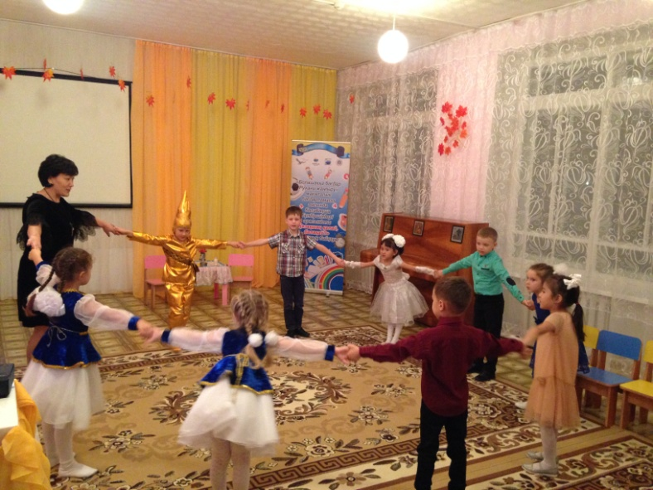Сенің арқаң Қазақстан

Елім менің тірегім

Құшағында гүл атам.

Сарқылмайтын қуатым

Тірегімсің Қазақстан!

**Туған өлкем. ( Б. Тұрманжанов) София Л**

Көгінде күн нұрын төккен

Жерінде гүл жұпар сепкен

Неткен сұлу неткен көркем

Осы менің туған өлкем

**Отан (Ы.Ысқақов) Варя С**

Отан -сенің ата анаң

Отан -досың бауырың

Отан -өлкең астанаң

Отан- аудан ауылың

Иа балалар дұрыс біздің Отанымыз Қазақстан. Біз Отанымызды өте жақсы көреміз өйткені біздің деніміз сау, бақытты және адамдардың татулықта өмір сүргенін қалайды.

**Ән: «Достық әні»**

Әр мемлекетте өзінің рәміздері болады.Біз рәміздерімізді құрметеуіміз керек. Сендер қандай рәміздерді білесіңдер? Рәміздерге не жатады.

 -Кім осы рәміздер жайында толықтырып тақпақтар айтып береді?

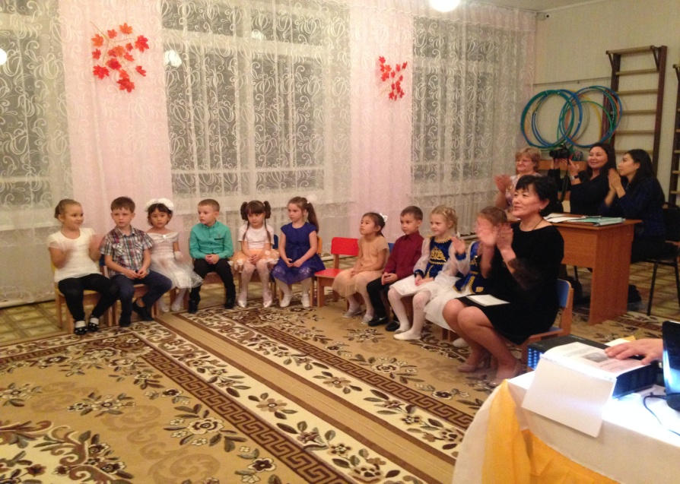 ***Ту (****Саша Д)* Айнымайды аспаннан   
Біздің тудың бояуы,   
Оны халық қашанда  
Биікке іліп қояды

***Елтаңба (Даша Е)***Елтанбасы елімнің   
Неткен әйбат, әдемі.  
Тұнығындай көңілдің  
Ортада аспан әлемі!

***Әнұран (Ангелина)***Әнұраны елімнің   
Шақырады бірлікке.  
Егеменді халқымның  
Болашағы бірлікте.

***Оқытушы:***  Балалар, естеріңде болсын Қазақстан Республикасының рәміздерін,  мемлекеттік тілін кұрметтеп, өз еліңді, жеріңді қорғап, халқына адал еңбек ету керек.  Сондағана  адал азамат, азаматша болып ер жетесіңдер.

Біздің Қазақстан Республикасы өте зор және тамаша. Біздің Қазақстан.мақал мәтелдерге, ертегілерге бай.Сендер қандай мақал мәтелдерді білесіңдер?

Таспен ұрғанды аспен ұр .(Артем Т)

Туған жерге туыңды тік . (Даша Е)  
Жері байдың елі бай. *(Ангелина)*

Туған жердей жер болмас, туған елдей ел болмас (Глеб )

Туған жер –алтын бесік (Саша Д)

Отансыз адам – ормансыз бұлбұл

Отан — елдің анасы (Сара)  
Ел - ердің анасы

Әркімнің өз жері-жұмақ (Варя С)

Отанды сүю —  
Отбасыңнан басталады (Сания)

-Жарайсыңдар балалар көп мақал мәтел біледі екенсіңдер

Ертеде біздің Отанымызды қорғаған жауынгерлерді батырлар деп атаймыз. Сендер қандай батырларды білесіңдер? Мәншүк Маметова, Әлия Молдағұлова ,Исатай батыр, Қабанбай батыр, Наурызбай батыр, Райымбек батыр, Бөгенбай батыр ,Алтын адам.

Алтын адам туралы аңызды тыңдайық (видео)

Батыр Қасқалдақтың жанұясында тоғыз ұлдан кейін Алтын айдарлы төбесінде алтын кекілді оныншы ұл дүниеге келеді. Бәрі оны еркелетіп аялайды. Одан Алтын айдар қияңқы,бұзақы болған жоқ. Жас кезінен жылқыны жақсы көреді. Бәйгеге қатысып үнемі жеңімпаз болады. Бірде бұл тайпаға жаудың келе жатқаны туралы хабар таратады. Ел жиналып жауға қарсы шығуға ұйғарым жасайды. Жас батыр да сауыт- сайманын киеді. Ол жасауға шыққанда үстіндегі алтын киімдері, күнің көзіне шағылысып жалт- жұлт етеді. Бұл көрініс сарбаздарға күш қуат беріп оларды жеңіске жеткізеді. Сонымен Алтын айдар алтын тұлымды нағыз көшпенділіктердің байтұмары болады.

*Оқытушы:* Балалар Алтын адам Есік қорғанынан табылған жауынгер қазір Қазақстанның азаттық символона айналған.

**«Батырлар биі»**

*Алтын адам*:

Мен алтын адам,алтын адам

Жоғары қарап күн көрдім

Төмен қарап жер көрдім

Оңға солға бұрылып

Егеменді ел көрдім!

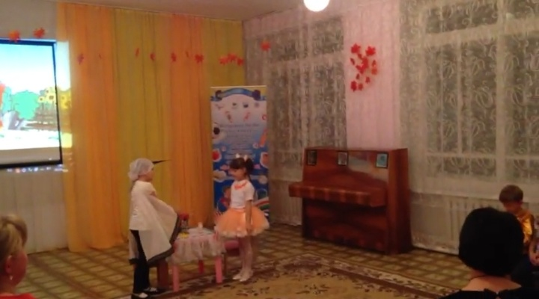Мен сендермен ойын ойнаймын.

Сәлеметсіздер ме балалар!

Мен сендерге қонаққа келдім

Мен сендермен бір ойын ойнаймын

***Ойын: «Киіз үй»***

Орнымыздан тұрайық

Үлкен шеңбер құрайық

Керегені жазайық

Уық болып иіліп

Қолымызды көтеріп

Шаңырақты құрайық

*Алтын адам***:** Балалар маған өте ұнады. Мен сендерге денсаулық мейірім үлкендерді сыйлауға отанды құрметтеуге тілеймін. Сау болыңдар балалар!

*Балалар:* Сау болыңыз!

*Оқытушы:*Сендер қандай қазақ, орыс ертегілерін білесіңдер?

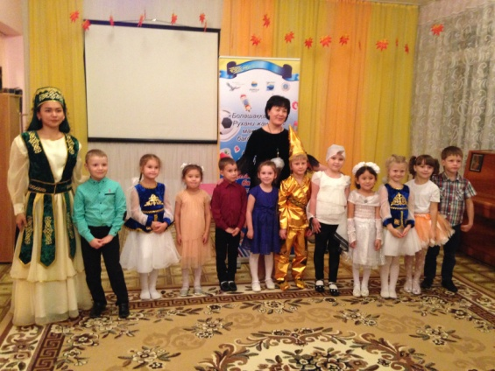Балалар: «Баурсақ», «Шалқан» ,«Алдар Көсе», «Алтын балық»,«Мақта қыз бен мысық», «Үйшік» ертегілері.

***« Тырна мен түлкі» ертегісінің көрінісі***

Ертегі туралы әңгімелеу.

Балалар ертегі сендерге ұнады ма?

Ертегі қалай аталады?

Түлкінің істеген ісі дұрыс па?Неге?

Оқытушы: Қазақ халқында «Шашу салт дәстүрі бар. Кез келген жақсы оқиғаларда шашуға кәмпит шашып денсаулық ,бақыт, достық тілейді.

Қашанда кұт береке орнасын деп,

Тойларда шашу шашу – салты елімнің.

Уа, халайық! Теріп ал несібеңді,

Қабыл болсын, жамағат, ақ тілеуің!

Оқытушы: «Ел байлығын, жер байлығын, егеменді елімізді сақтайтын – сендерсіңдер».

*Оқытушы:*

Ортақ бізге бір Отан,

Төбемізде бір аспан

Барлық  ұлттын баласы

Достығымыз жарасқан.

-Балалар Отанымыздың аспаны ашық, мерейі үстем болып әр атқан таңы шапағатты болсын. Қазақстан гүлденіп, көркейе берсін! Мен сендерге тілейтінім зор денсаулық, бақыт ардайым дос болғандарыңды тілеймін.

Барлықтарыңызға денсаулықтарыңыз зор болсын, шаттық ,бақыт тілеймін!

*Қоштасу рәсімі*

**Күтілетін нәтиже:**

***Орындайды:***  Бізідің Отанымыз туралы қойылған сұрақтарға жауап береді

***Түсінеді:*** Қазақстан Республикасы- тәуелсіз ел екенің түсінеді.

***Қолданады:*** Қазақстан Республикасы туралы мәлеметтерді оқу іс-әрекеттерінде қолдана білу дағдыларын

